أكثر 5 حوادث متعلقة بمخالفة القواعد الذهبية

الأهداف:
في نهاية هذه الوحدة، سوف يكون المشاركون قد تمكنوا مما يلي:
- معرفة القواعد الذهبية التي يتم مخالفتها بشكل أكبر والتي كان من عواقبها الحوادث المميتة: على مستوى المجموعة وعلى مستوى موقع العمل.

يتم الإعداد لهذه الدورة محليًا. ومن أجل القيام بذلك، سيكون لديك خياران:
- إما الحصول على تدريب محلي (أو في الفرع) حالي ويلبي هذه الأهداف. وفي هذه الحالة، يمكن استخدامه بدلاً من هذه الوحدة.
- وخلافًا لذلك، من الضروري توفير التدريب الخاص بك على النحو المقترح أدناه.

تتضمن هذه الوثيقة اقتراحات خاصة بالمحتوى والأنشطة التعليمية التي تحقق أهداف هذه الوحدة.

العناصر الرئيسية | الدعم / الأنشطة
القواعد الذهبية التي يتم مخالفتها بشكل أكبر والتي كان من عواقبها الحوادث المميتة على مستوى المجموعة
القواعد الذهبية التي يتم مخالفتها بشكل أكبر والتي كان من عواقبها الحوادث المميتة (أو حوادث ذات احتمالية عالية) في موقع العمل. | - وصف الحادث المميت في موقع العمل، والمرتبط بعدم احترام قاعدة ذهبية.  - إمكانية عرض فيديو لردود الأفعال REX (انظر حوادث كبريتيد الهيدروجين في بلدية Lacq)  - إمكانية قراءة وصف حادث من قاعدة بيانات الإبلاغ في موقع العمل.

تقدير المدة الزمنية:
30 دقيقة إلى ساعة

توصيات المنهجيات التربوية:
حضور شخصي لجميع المشاركين في قاعة المحاضرات مع دراسة مواقف ملموسة.
- الوحدات الخاصة بالمتطلبات الأساسية للدورة
- المناهج الدراسية الأساسية العامة 5.1
- برامج التعلم الإلكتروني حول القواعد الذهبية الاثنتا عشرة (12).
- الإعداد للدورة

قبل بداية الوحدة، نوصيكم بما يلي:
- اختيار موقفين ملموسين (حوادث أدت إلى وفيات) للدراسة (حادث يخص مجموعة توتال Total وحادث يخص موقع العمل).
- مقترح سير الدورة
شرح الرسومات الخاصة بتعليمات مدير الجلسة:
- تعليقات خاصة بمدير الجلسة
- العناصر الرئيسية للمحتوى
- نوع النشاط
- "سؤال ينبغي طرحه" / عنوان المبادئ التوجيهية

المرحلة / التوقيت | مدير الجلسة | مقترح لمحتوى الوحدة
1. المقدمة والأهداف  5 دقائق | استقبال المشاركين في الدورة وتقديم أهداف هذه الدورة.  في نهاية الوحدة، سيكون لديكم رؤية جيدة عن القواعد التي يتم مخالفتها، والتي أدت إلى حوادث مميتة.  قُم بالإشارة إلى أن الأمر يتعلق فعلا بحوادث مميتة: المجموعة وموقع العمل. | مثال لشريحة عرض الأهداف والسير:  في نهاية الدورة، سوف تعرفون القواعد الذهبية التي يتم مخالفتها بشكل أكبر، والتي كان من عواقبها وقوع الحوادث المميتة: على مستوى المجموعة وعلى مستوى موقع العمل.
2. تذكير بالقواعد الذهبية  5 دقائق -> 10 دقائق | مقدمة  اطلب من الجميع ذكر في أي سياق تم تطبيق القواعد الذهبية وفيمَ تستخدم.  وللتلخيص، اعرض شريحتين عن أصل القواعد الذهبية والقواعد الذهبية ذاتها. | مثال لشرائح عرض لأصل القواعد الذهبية  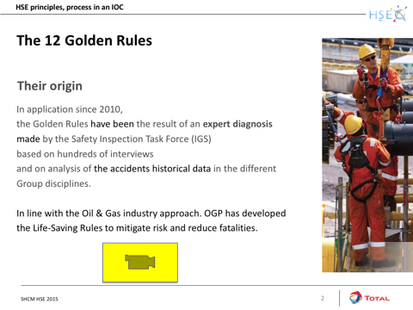  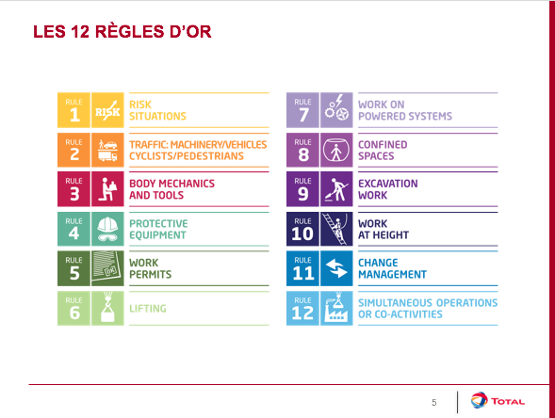
3. القواعد الذهبية التي تتم مخالفتها بشكل أكثر والحوادث المميتة  15 دقيقة -> 25 دقيقة | موقف ملموس (مجموعة توتال Total)  اعرض الموقف الملموس.  اطلب من المشاركين تحديد ما إذا كان قد تم مخالفة قاعدة ذهبية واحدة أم عدة قواعد.  ابدأ مائدة مستديرة حتى يتحدث كل مُشارك عن القاعدة التي يظن أنها تدخل بكثرة في الحوادث بعد مخالفة القاعدة الذهبية. | شريحة وصف حادث مميت مرتبط بعدم مراعاة قاعدة ذهبية.  شريحة لتوزيع حوادث المجموعة على الفترة من 2010 - 2016  - حوادث مع عواقب حقيقية > أو = 4  - حوادث ذات احتمالية عالية مع عواقب محتملة > أو = 4  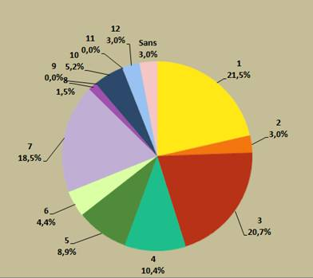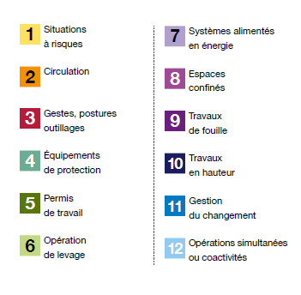
4. القواعد الذهبية التي يتم مخالفتها بشكل أكثر والحوادث المميتة في موقع العمل  35 دقيقة -> ساعة | موقف ملموس (الموقع)  تهدف هذه الدورة، المشابهة لسابقتها، إلى جذب انتباه المشاركين إلى حقيقة أن "هذا يحدث في أماكن أخرى".  اطلب من المشاركين تحديد ما إذا كان قد تم مخالفة قاعدة ذهبية واحدة أم عدة قواعد في هذا الموقف.  اطلب منهم أن يحددوا ماهية هذه القاعدة على وجه الخصوص، وربما ربط ذلك بخصوصية موقع العمل.  اسأل المشاركين إذا كان لديهم فكرة عن القواعد التي يتسبب عدم مراعاتها في وقوع حوادث أكثر في موقع العمل.  التبديل  في النهاية، ولأجلك؟  - في رأيك، هل من الممكن أن يتكرر هذا؟ وفي أي ظروف؟  - وبالنسبة لك، ما الدرس الذي تستخلصه من هذا؟ ما الذي تود الخروج به، ما الذي ينبغي لك وضعه في الاعتبار بشكل ملموس في عملك حتى لا تتكرر مثل تلك الحوادث؟  - سوف تزور موقع العمل مجددًا، وهذه المرة للتحقق من تطبيق القواعد الذهبية. ماذا سوف تفعل، خصوصًا بشأن تلك القواعد التي رأيناها حالًا؟  اترك الوقت للمشاركين لكي يفكروا في الأمر، ثم أبدأ مائدة مستديرة. | شريحة تبين حوادث ذات احتمالية عالية أو وفاة في موقع العمل حدثت بسبب عدم مراعاة قاعدة ذهبية (ابحث عن حادث يثير القاعدة التي يشيع مخالفتها بشكل أكبر في الموقع).  (ابحث في برنامج الإبلاغ المستخدم في الموقع).  شريحة تحتوي على هذه الأسئلة الثلاثة:  - هل من الممكن أن يتكرر هذا؟  - ما الدروس التي تود الخروج بها حتى لا تتكرر مثل تلك الحوادث؟  - سوف تزور موقع العمل مجدداً، وهذه المرة للتأكد من تطبيق القواعد الذهبية، ماذا سوف تفعل، وخصوصًا بشأن تلك التي رأيناها منذ قليل؟

